Důvodová zpráva
Na jednání Zastupitelstva Olomouckého kraje je předloženo ke schválení uzavření mezinárodní Dohody o spolupráci k projektu realizovanému z prostředků programu Interreg Česko – Polsko.
Konkrétně se jedná o projekt „Zlepšení dopravní dostupnosti Východních Sudet“, jehož předložení do programu INTERREG Česko – Polsko 2021-2027 schválila Rada Olomouckého kraje usnesením č. UR/82/43/2023 ze dne 12. 5. 2023.

Partneři v česko-polském projektu a jimi řešená část projektu:

Dolnoslezské vojvodství – modernizace silnice č. 392 v úseku Zelazno – Ladek Zdroj – vedoucí partner projektu

Okres Kladsko – modernizace silnice v úseku Ladek Zdroj – státní hranice

Olomoucký kraj – modernizace silnice II/457 v úseku státní hranice - Javorník
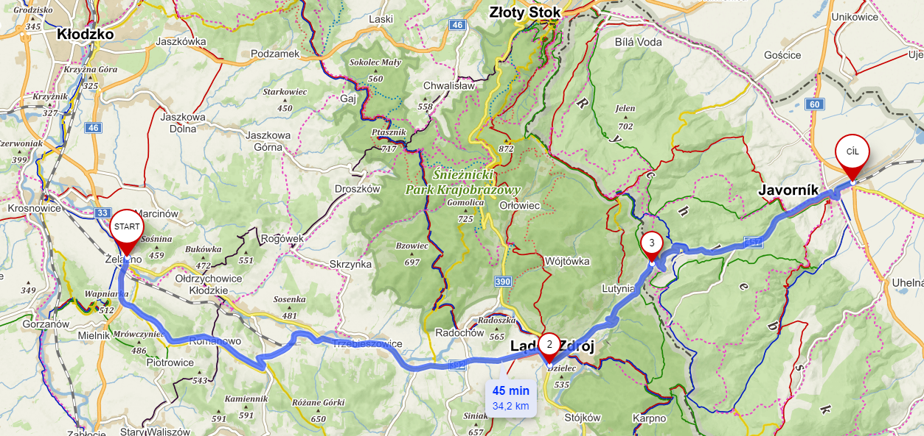
Projekt „Silnice II/457 hr. s Polskem – Javorník, kř. s I/60H“
Předmětem projektu na území Olomouckého kraje je modernizace silnice II/457 v úseku od státní hranice s Polskem až ke křižovatce silnic II/457 a I/60 v Javorníku. Modernizace je navržena ve stávajících směrových a šířkových parametrech s lokálním rozšířením v místě „u kapličky“. Výškově bude niveleta komunikace upravena dle zvolené stavební technologie v jednotlivých úsecích. Z modernizace jsou vyjmuty úseky, jejichž technický stav stavební úpravy nevyžaduje. Celková délka řešených úseků silnice II/457 činí 7,6 km.
Součástí projektu je také rekonstrukce dvou stávajících opěrných zdí a výstavba jedné nové opěrné zdi. Projekt dále zahrnuje stavební objekty, jejichž realizace je vyvolána modernizací silnice (kácení zeleně, rekonstrukce propustků, úpravy IS, úpravy stávajících chodníků atd.).
Předpokládaný termín realizace projektu: 06/2024 – 10/2025

Předpokládané náklady projektu Olomouckého kraje (v Kč):
Celkové předpokládané výdaje projektu | Dotace z Interreg Česko – Polsko - 80 % způsobilých výdajů | Dotace ze státního rozpočtu – 5 % způsobilých výdajů | Celkové výdaje hrazené Olomouckým krajem
100 430 000,00 | 80 031 762,00 | 5 001 985,00 | 15 396 253,00
Dne 24. 5. 2023 byl vedoucím partnerem v projektu, Dolnoslezským vojvodstvím, předložen do výzvy č. 11_23_005 programu Interreg Česko-Polsko 2021-2027 projektový záměr. Plná projektová žádost musí být předložena do 16. 8. 2023.
Výzva je zaměřena na zachování a případně usnadnění přeshraniční mobility. Podporována je následující aktivita:
- Přizpůsobení silniční infrastruktury pro rozvoj přeshraniční veřejné a bezemisní individuální dopravy
Veškeré aktivity projektu musí být realizovány v souladu s cíli a zásadami udržitelného rozvoje a zásadou „významně nepoškozovat“ v oblasti životního prostředí.
Specifické podmínky výzvy:
- Datum vyhlášení výzvy a zahájení příjmu žádostí o podporu – od 15. 2. 2023
- Datum ukončení příjmu projektových záměrů – 24. 5. 2023
- Datum ukončení příjmu žádostí o podporu – 16. 8. 2023
- Datum ukončení realizace projektu – 30. 9. 2029
- Minimální výše způsobilých výdajů: 60 000 EUR
- Maximální výše způsobilých výdajů: není stanovena
- Financování – EFRR - 80 % z celkových způsobilých výdajů
- Forma financování – platby ex-post (průběžné úhrady na základě zaplacených faktur)
- Čeští partneři si v případě projektů, které budou doporučeny k financování, budou moci následně požádat v rámci samostatné výzvy, o příspěvek ze státního rozpočtu České republiky na spolufinancování.
- Oprávnění žadatelé - orgány veřejné správy, jejich svazky a sdružení
- organizace zřizované a zakládané orgány veřejné správy
- státní podniky
Povinnou přílohou projektové žádosti je Dohoda o spolupráci na projektu realizovaném z prostředků programu Interreg Česko – Polsko. Znění dohody je definováno metodikou programu a vzor dohody o spolupráci je pevně daný a neměnný.
Jedná se o mezinárodní dohodu, jejíž uzavření musí schválit Zastupitelstvo Olomouckého kraje. Dohoda o spolupráci musí být předložena v obou jazykových mutacích, přičemž jejich neměnný vzor je dán metodikou dotačního programu. Dohoda o spolupráci specifikuje povinnosti vedoucího a projektového partnera a nastavuje základní principy spolupráce mezi partnery.
Návrh Dohody o spolupráci na projektu realizovaného z prostředků programu Interreg Česko – Polsko tvoří přílohu usnesení.

Rada Olomouckého kraje usnesením č. UR/84/71/2023 ze dne 12. 6. 2023 souhlasila s uzavřením Dohody o spolupráci k projektu realizovanému z prostředků programu Interreg Česko – Polsko k projektu Zlepšení dopravní dostupnosti Východních Sudet.

Příloha usnesení:
- Příloha č. 1: Návrh Dohody o spolupráci na projektu realizovaného z prostředků programu Interreg Česko - Polsko (strana 4 - 17)

